Svátky během roku
- Přiřaďte svátky k daným měsícům:

der Januar Der Erste Mai
der Mai Tag der deutschen Einheit
der Oktober das Neujahr
- Poznáte podle obrázků, o které svátky se jedná? K názvům dopište i německý název měsíce a ročního období.
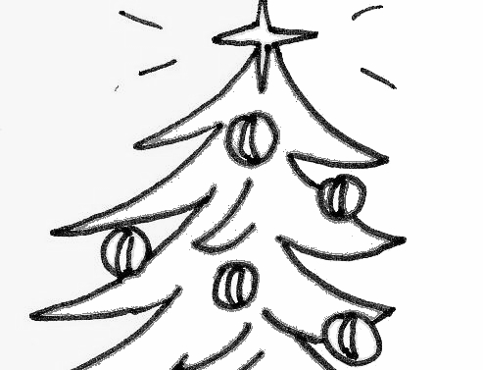
die Weihnachten
der Dezember
der Winter

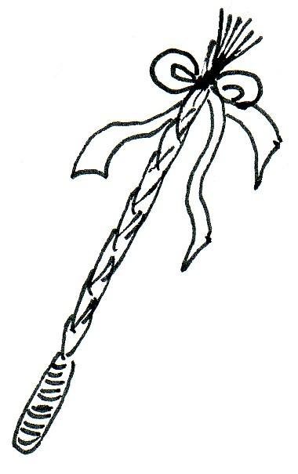
die Ostern
der März – der April
der Frühling

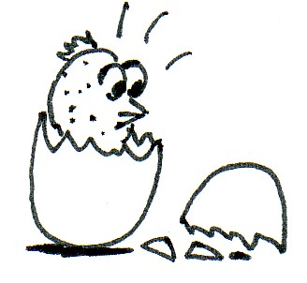

- Doplňte do vět přesné datum:
Der Heiligabend ist am 24. Dezember.
Der Silvestr ist am 31. Dezember.
Erster Weihnachtstag ist am 24. Dezember.
Mein Geburtstag ist am ___________________.
- Doplňte svátky chronologicky do řady:
1. 1. das Neujahr, 6. 1. Drei Könige, die Ostern, Der Erste Mai.
- Dopište k jednotlivým ročním obdobím všechny německé státní svátky, které znáte:
der Frühling
der Winter
Karfreitag
die Ostern
Der Erste Mai
Christi Himmelfahrt
Pfingstsonntag
Pfingstmontag
Ewigkeitssonntag
Erster Weihnachtstag Zweiter Weihnachtstag

der Herbst
Tag der deutschen Einheit

- Vyškrtněte ty rámečky, které nejsou německými státními svátky:
Karfreitag

der Silvester

St. Valentine’s Day

Erster Weihnachtstag
Pfingstsonntag

Halloween

- Který svátek máte nejraději? Napište k němu měsíc a roční období, ve kterém ho slavíme:
____________________________________________________________________________________________________________________________________
1. 1. | 6. 1. | Velký pátek
das Neujahr | Drei Könige | Karfreitag | die Ostern
1. 5. | Nanebevstoupení Páně | Letnice | Svatodušní pondělí
Der Erste Mai | Christi Himmelfahrt | Pfingstsonntag | Pfingstmontag
3. října Den německé jednoty | Poslední neděle církevního roku | 1. svátek vánoční | 2. svátek vánoční
Tag der deutschen Einheit | Ewigkeitssonntag | Erster Weihnachtstag | Zweiter Weihnachtstag

